Члены Общественного совета при Министерстве образования посетили школу № 1 им. Л.Б. Ермина села Засечное
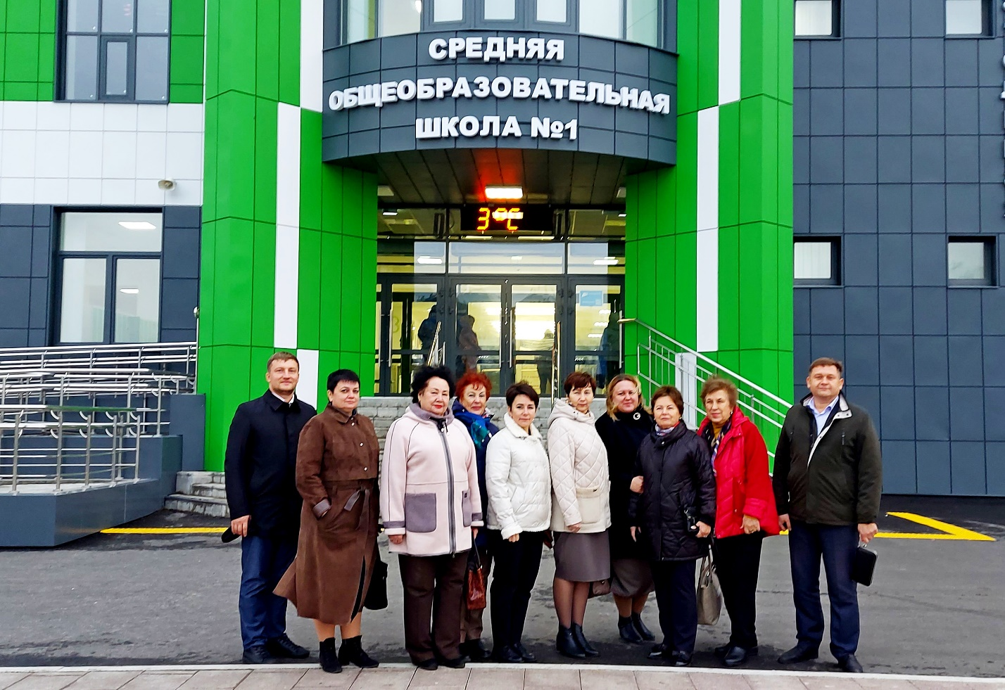Выездное заседание Общественного совета при Министерстве образования Пензенской области состоялось во вторник, 24 октября на базе школы № 1 им. Л.Б. Ермина с Засечное Пензенского района, построенной в рамках национального проекта «Образование».
Директор школы, Ольга Баландина, провела для гостей экскурсию по школе, в ходе которой общественники посетили учебные кабинеты, актовый и спортивные залы, столовую, а также Центр детских инициатив, созданный в рамках развития российского движения детей и молодежи «Движения первых».
Членов совета школа поразила не только своими масштабами, площадь образовательного учреждения составляет более 25 тыс. м², но и своим оснащением, продуманной планировкой и дизайном как внутри помещения, так и на прилегающей территории.
- Удивительная школа, все сделано четко, логично, а главное, удобно для детей, продуманы даже мелочи, - отметил член совета Сергей Холюков. – Современное оборудование, установленное в школе, позволит сделать уроки максимально интересными. Поразила потолочная система, установленная в кабинете физики, которая позволит не только избежать наличия проводов на напольном покрытии, но и обеспечить подсветку на каждое рабочее место, причем сделать это можно точечно, для каждого ученика отдельно.
По окончании экскурсии в читальном зале библиотечного центра состоялось обсуждение вопросов организации учебного и воспитательного процессов в школе, организации внеурочной деятельности.
- Работа в школе выстроена в режиме «школа полного дня», т.е. по окончании учебного процесса у детей есть все возможности заняться спортом, посетить кружки. Это прекрасная возможность для развития талантов и способностей ребят, - отметила Оксана Зименкова.
Затем, в рамках повестки совещания, были обсуждены результаты реализации национального проекта «Образование» и реализации государственных программ, исполнителем которых является Министерство образования, по итогам 3 квартала 2023 года. Члены совета признали удовлетворительной работу в этом направлении.

